**Консультация для родителей:**

**«Весна пришла» (игры и задания для детей).**

Подготовила воспитатель средней группы № 4:

Заморина А.А.

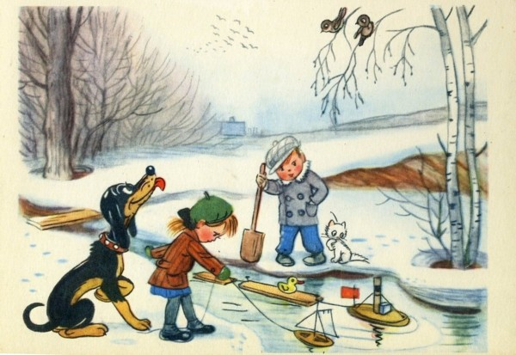

***1***. **Родителям рекомендуется**: поговорить с ребенком о том, какое время года наступило; во время прогулки в парке обратить внимание на изменения, происходящие в живой и неживой природе ранней весной; назвать весенние месяцы, обратить внимание на первый весенний месяц – март; понаблюдать за тем, как изменилась погода: стало теплее или холоднее, день стал длиннее или короче.

***2. «Скажи наоборот»:*** Зимой снег чистый, а весной - …. Зимой солнце тусклое, а весной - …. Зимой дни холодные, а весной - … Зимой погода часто пасмурная, а весной….

***3. «Четвертый лишний».***Объясни, почему? ручей – ледоход – листопад – капель мороз – капель – сугробы – снегопад.

***4. «Почему так называют? »*** веснушки, ледоход, проталины, капель.

***5. «Назови ласково»***. Лужа – лужица, ручей, льдина, гнездо, почка, лист, трава, солнце, луч, пень, огород, облако, дерево.

***6. «Один — много».*** Месяц – много месяцев, лужа – много луж, ручей, льдина, птица, гнездо, почка, листья, трава, подснежник, поле, сад, грядка, луч, сосулька, дерево.

***7. «Хвастунишка»***. Познакомьтесь с мышкой-хвастунишкой, что бы мышонок ни услышал, он всегда хвастает: «У меня-то лучше! » Например: Скажешь мышонку «длинный», а он в ответ – «длиннее» и т. д. Предложите ребенку побыть в роли мышонка, теплый – теплее, светлый – светлее, яркий, темный, громкий, рыхлый, высокий, свежий, чистый, прозрачный, сильный, быстрый, радостный. Придумайте предложения о весне с 3-4 получившимися словами.

***9. Составить рассказ «Весна».***(Какое время года наступило? Как называются весенние месяцы? Какие изменения произошли в природе? Что

***10***. **«Посчитай птиц».** **Весной природа оживает**. И даже если листочки еще не успели появиться на свет, то птицы уже начали радоваться теплу и запахам, которыми богат весенний воздух. С ребенком, который умеет считать, можно поиграть в такую игру: кто заметит больше птиц за время прогулки. Закончить игру можно следующим образом: покормите птиц пшеном или специальным кормом.

***11****.* **«Пускаем солнечных зайчиков».** Если погода солнечная, не забудьте прихватить с собой зеркальце. Малыш будет рад сделать день еще более солнечным, пуская солнечные блики на дома и деревья. Выберите какую-нибудь отдаленную цель и потренируйтесь, кто сможет запустить зайчика так далеко.

***12****.* **«Ищем первые признаки весны».** Вооружитесь фотоаппаратом и отправляйтесь на поиски **весны**. Первые набухшие почки, оживленные пташки - все это первые знаки того, что **весна уже близко**.

***13*.****«Охота за словами и буквами».** Если ребенок знает буквы, можно поиграть в игру, где ребенок и взрослый ищут вокруг предметы, которые начинаются на выбранную букву. Можно выбрать разные буквы. Например, Вы ищите слова на букву «а», а ребенок - на букву «м». Кто найдет больше предметов?

***14.*****«Развиваем скорость и координацию».** Эта игра очень известна. Правила просты: дети становятся между двумя ведущими, их цель - выбить игроков из центра с помощью мяча. Мяч лучше всего брать надувной, чтобы не повредить детей. Берите мяч побольше, тогда задача малышей существенно усложнится, а риск травм уменьшится.

***15.*****«Пускаем солнечных зайчиков».** Если погода солнечная, не забудьте прихватить с собой зеркальце. Малыш будет рад сделать день еще более солнечным, пуская солнечные блики на дома и деревья. Выберите какую-нибудь отдаленную цель и потренируйтесь, кто сможет запустить зайчика так далеко.